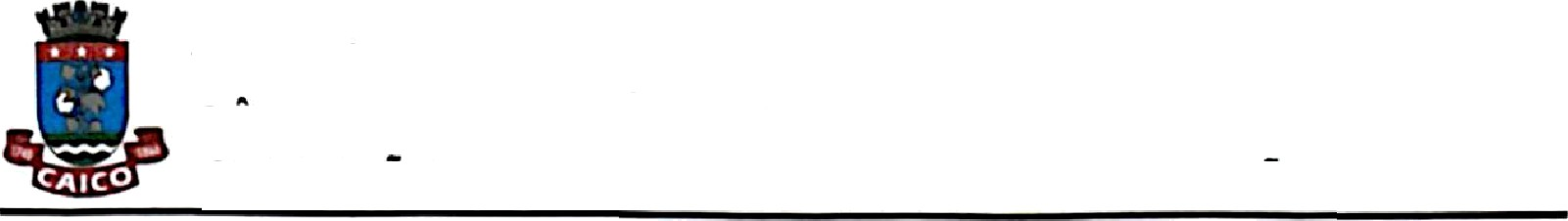
MUNlCÍPIO DE CAICÓ CAMARA DE VEREADORES
COMISSAO PERMANENTE DE JUSTIÇA E REDAÇÃO

Projeto de Lei n° 0092025 Autoria: Poder Executivo
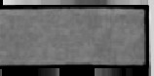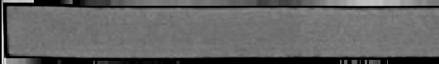
Trata-se de Projeto de Lei, de iniciativa do Poder Executivo, tombado sob a numeração em epígrafe, com ementário “Atualiza o Valor do Piso Salarial dos Professores da Rede Municipal de Educação de acordo com a Lei Federal n° 11.738, de 16 de julho de 2008 e a Portaria Ministerial ri‘ 13, de 23 de dezembro de 2024”.
Por meio de mensagem, encaminhada por expediente oficial, o atual Chefe do Poder Executivo teceu as razões pelas quais a Comuna deveria aprovar o Projeto de Lei para, visando uniformizar à legislação federal, no âmbito do regime do Magistério Público Municipal, o respectivo Piso Nacional da categoria.
Após as formalidades de estilo, nos moldes do Regimento Interno da Cámara Municipal de Caicó (RI/CMC), os autos foram à Procuradoria para emissão de parecer, que foi pela admissibilidade do presente Projeto, ressaltando sua constitucionalidade pela via formal e material.
Em prosseguimento, vieram para esta Comissão Permanente para fins de
parecer.
É o que importa relatar.
De plano, verifica-se o preenchimento dos requisitos regimentais formais
insculpidos no Rl/CMC, respectivamente acerca da técnica legislativa e da proposição, vê-se que o presente projeto cumpre as regras de formatação e elaboração.
lsso porque não existe qualquer antiregimentalidade, ilegalidade ou inconstitucionalidade que ponha óbice ao prosseguimento da tramitação, tanto do ponto de vista material, como do ponto de vista formal, neste caso porque é desprovida de vício de iniciativa, bastando salientar o art. 40 da Lei Orgânica do Município:

Art, 40 - São de iniciativa exclusiva do Prefeito as leis que disponham sobre: I - criação, transformação ou extinção de cargos, funçôes ou empregos;
- - servidores públicos, seu regime jurídico, provimento de cargos, estabilidade e aposentadoria;
- - matéria orçamentária, bem assim a que autoriza a abertura de créditos ou conceda auxílios, prémios e subvenções;
Parágrafo Único - Não serd admitido aumento das despesas previstas nos projetos de iniciativa exclusiva do Prefeito Municipal, ressalvado o disposto no inciso III

In casu, o Projeto de Lei em espeque encontra-se totalmente adequado aos incisos do dispositivo supramencionado, uma vez que trata basicamente do teor do inciso II.

Palácio “Vereador Ivanor Pereira” — Rua Felipe Guerra, ri° 179 — Centro — Caic6/RN Tel.: (84) 3417-295 l www.caico.m.leg.br

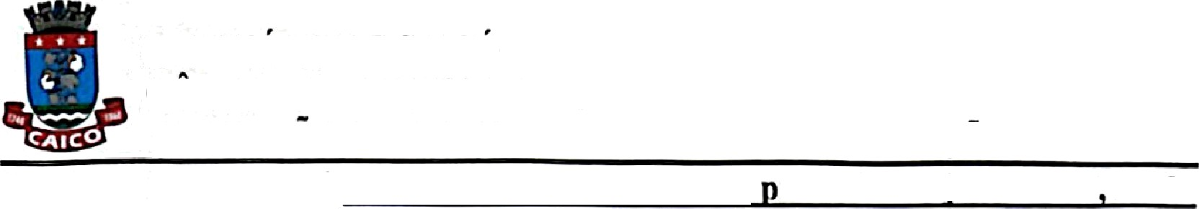
MUNICIPIO DE CAICO
CAMARA DE VEREADORES
COMISSAO PERMANENTE DE JUSTIÇA E REDAÇÃO
Mas não é só, nada obsta a tramitação do resente Proieto de Lei tendo
em vista que a matéria nela abordada (adequação do Piso Salarial dos Professores
Munici ais à determina ão federal é de nítida su lementacão da leeislacão
Federal, o que atrai a competência Ieg iS lativa do Município, ex vi do inciso I do art. 30 da Carta Magna:
Art. 30. Compete aos Municípios:

II - suplementar a legislação federal e a estadual no que couber

Nesta toada, já é possível verificar que o Projeto encaminhado a esta Augusta Casa se encontra livre de vícios de natureza formal e material, uma vez que a questão posta a discussão no Plenário desta Casa de Leis não viola a ordem constitucional vigente, conforme acima mencionado.
Não obstante a isso, em razão da pertinência temática, esta Comissão entende que o presente, no curso de seu trâmite processual regular, deve ser remetido a Comissão de Orçamento e Finanças e, em seguida, à Comissão de Educaçao e Cultura, ambas desta Casa, para fins de parecer a despeito do tema tratado.

Ante o exposto, considerando que o Projeto de Lei é desprovido de irregularidades formais ou materiais, estando adequado ao ordenamento jurídico pátrio, especialmente nas normas acima expostas, esta Procuradoria, por entender pela constitucionalidade, opina pela sua ADMISSIBILIDADE, devendo ser submetido ao crivo do Plenário, após o parecer das Comissões supramencionadas.

É o parecer.

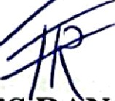
Caicó/RN, 13 de março de 2025.

Ver. THALES RANGEL DA COSTA
Presidente

Ver. RENATO SALDANHA DE SOUZA
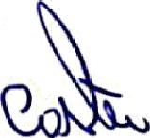
Relator
V r UIZ NERY DA COSTA
Membro

Palácio “Vereador lvanor Pereira" - Rua Felipe Guerra, n° 179 — Centro — Caicó/RN Tel.: (84) 3417-2954 | www.c aico.rn.leg.br

